ZuAbLS-Z-WE_Planungs-_und_Installationshinweise_zentrales_Zu-_und_Abluftsystem

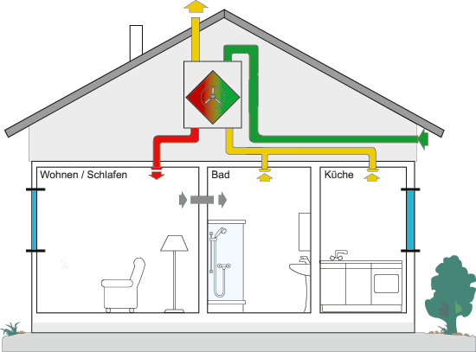

 | Erfüllt  Ja/Nein | Hinweise
Wurde die DIN 1946-6 für die Planung berücksichtigt?
Wurden die Planungshinweise der Hersteller berücksichtigt
Wurden Maßnahmen getroffen um den Kondensatanfall in den Leitungen zu vermeiden?
Ist die notwendige Ableitung des Kondensats berücksichtigt?
Wurde die vorhandene Außenluftqualität bei der Auswahl der Filterkategorie genügend berücksichtigt (z. B.: Vermeiden von Pollen; Vermeiden von KFZ-Abgasansaugung)
Ist der Feinfilter für die Wartung zugängig? |  | Gilt für alle zu wartende Bauteile
Wurde beim Gerät ausreichend Platz für Wartungsarbeiten eingeplant?
Wurde das Gerät in einem frostfreiem Raum (vermeiden zufrieren des Kondensatablaufs) eingeplant?
Wurden bei den Abluftdurchlässen Filter eingeplant? |  | Mindestens G2
Sind die Abluftdurchlässe für die Wartung und den Filterwechsel gut zugänglich?
Ist die Außenluftansaugung für die Wartung gut zugänglich? |  | Ggf. Revsionsöffnung
Außenluftansaugung mit bestmöglicher  Qualität planen.  Bzw. in einen Bereich mit am wenigsten belasteter Außenluft. |  | Ausreichende Höhe beachten (Schneesicherheit). Nicht Erdgleich oder Tiefer.  Schlagregen geschützt.  Wetterseite beachten.  Position des Schornsteines und Schmutzwasserentlüftung.  Straßenführung, Nachbarbebauungen
Vermeidung einer Kurzschlussströmung zwischen Fort- und Außenluft |  | Durchlässe über Eck einplanen.
Wenn ein Filter in der Außenluftansaugung verwendet wird, ist dieser vor Durchfeuchtung (Nebel,…) zu schützen. |  | Empfehlung: auf Außenluft Filter verzichten
Verwenden eines Kleintierschutzgitters in der Außenluftansaugung |  | Zum Schutz gegen z. B. Vögel und Mäuse,…..
Punkte die bei der Planung zu beachten sind:
Punkte die bei der Planung zu beachten sind (Fortsetzung):
 | Erfüllt  Ja/Nein | Hinweise
Luftleitungsnetz ohne  scharfkantige und spitze Teile im Luftstrom. |  | Ohne Blechschrauben arbeiten.
Luftleitungen nur mit glattwandiger  Innenoberfläche aus abriebfestem Material |  | Materialoberfläche
Hygienisch unbedenkliche Werkstoffe für die Luftleitungen verwenden |  | Nur Neuware, PE Rohre (für Lüftung geeignet), Wickelfalzrohre,…..
Reinigungsmöglichkeit von  Luftdurchlässen wie z. B. ALD und AbLD  Sicherstellen |  | Zugänglichkeit.  Leicht demontierbar
Ausreichende Anzahl von Revisionsöffnungen.  Die gesamte Leitungsanlage muss für Inspektion, Reinigung zugänglich sein. |  | Je Strang eine Revisionsöffnung (Ohne Verteiler)?  Verteiler mit Revisionsöffnung verwenden.
Luftleitungen so dicht wie möglich ausführen |  | Dichtheitsklasse A oder B nach  DIN EN 12237 (metallische Leitungen)  Siehe bei flexiblen Leitungen kommende Norm ‚nonmetalic ductwork‘
Ausreichendes Dämmen der Luftleitungen bei deutlichem Temperaturunterschied zwischen Umgebungsluft und Leitungsluft |  | Siehe Tabelle 20 der  DIN 1946-6

Punkte die bei der Installation zu beachten sind:
 | Erfüllt  Ja/Nein | Hinweise
Sicherstellen von sauberen Luftleitungen vor der
Inbetriebnahme
Saubere und trockene Lagerung der
Luftleitungen auf der Baustelle
Übergabe einer sauberen Anlage
Stellt die Einbaulage des Gerätes den Kondensatablauf im Wärmetauscher sicher (Gefälle >3%)?
Wurde der Kondensatablauf des Gerätes (gemäß den Herstellerunterlagen) eingeplant und fachgerecht montiert?
Sind die Komponenten vor und während der Montage gegen Verschmutzung geschützt (z. B. durch Enddeckel, Schutzbeutel, Karton)?
Ist gewährleistet, dass vor dem Bezug die Lüftungsanlage nicht zur Bauaustrocknung missbraucht wird?

